**江苏省仪征中学2023-2024学年度第一学期高一数学学科导学案**

**第6章 幂函数、指数函数和对数函数**

**6.1 幂函数**

研制人：李生波 审核人：鲁媛媛

班级：______姓名：____________学号：________授课日期：

**【课标表述】**

幂函数、指数函数与对数函数是最基本的、应用最广泛的函数，是进一步研究数学的基础。本单元的学习，可以帮助学生学会用函数图象和代数运算的方法研究这些函数的性质；理解这些函数中所蕴含的运算规律；运用这些函数建立模型，解决简单的实际问题，体会这些函数在解决实际问题中的作用。

（1）幂函数

通过具体实例，结合的图象，理解它们的变化规律，了解幂函数。

**一、学习目标**

1．了解幂函数的概念.

2．掌握*y*＝*xα*的图象与性质.3.理解和掌握幂函数在第一象限的分类特征，能运用数形结合的方法处理幂函数的有关问题．

**二、课前自学**

知识点一　幂函数的概念

一般地，形如 的函数称为幂函数，其中*x*是自变量，*α*是常数．

思考　如何判断一个函数是幂函数？

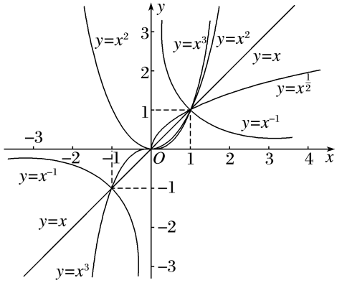知识点二　五个幂函数的图象与性质

1. 在同一平面直角坐标系内函数(1)*y*＝*x*；(2)*y*＝；(3)*y*＝*x*2；

(4)*y*＝*x*－1；(5)*y*＝*x*3的图象如图．

思考　通过对5个幂函数图象的观察，哪个象限一定有幂函数的图象？哪个象限一定没有幂函数的图象？

2．五个幂函数的性质

|  |  |  |  |  |  |
| --- | --- | --- | --- | --- | --- |
|  | *y*＝*x* | *y*＝*x*2 | *y*＝*x*3 | *y*＝ | *y*＝*x*－1 |
| 定义域 |  |  |  |  |  |
| 值域 |  |  |  |  |  |
| 奇偶性 |  |  |  |  |  |
| 单调性 |  |  |  |  |  |

知识点三　一般幂函数的性质

1．函数*y*＝*xα*，当*α*>0时，具有的性质：

(1)函数的图象都过点和；

(2)在第一象限内，函数的图象随*x*的增大而上升，函数在区间[0，＋∞)上是．

2．函数*y*＝*xα*，当*α*<0时，具有的性质：

(1)函数的图象都过点；

(2)在第一象限内，函数的图象随*x*的增大而，函数在区间(0，＋∞)上是．

**三、问题探究**

例1 (1)在函数*y*＝，*y*＝2*x*2，*y*＝*x*2＋*x*，*y*＝1中，幂函数的个数为(　　)

A．0 B．1 C．2 D．3

(2)已知*y*＝＋2*n*－3是幂函数，求*m*，*n*的值．

例2.课本P139 例1

跟踪训练　如图所示，图中的曲线是幂函数*y*＝*xn*在第一象限的图象，已知*n*取±2，±

四个值，则相应曲线*C*1，*C*2，*C*3，*C*4的*n*依次为(　　)

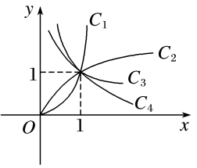

A．－2，－，，2 B．2，，－，－2 C．－，－2,2， D．2，，－2，－

例3.课本P140 例2

**四、反馈练习**

1．下列函数中不是幂函数的是(　　)

A．*y*＝ B．*y*＝*x*3 C．*y*＝3*x*  D．*y*＝*x*－1

2．已知幂函数*y*＝*f*(*x*)的图象经过点，则*f*(2)等于(　　)

A. B．2 C. D.

3．函数*y*＝的图象是(　　)

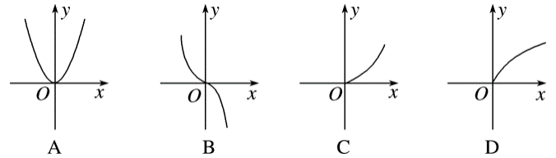

4. 已知a=,b=,c=2 $5^{\frac{1}{3}}$,则(　　)

A.b<a<c B.a<b<c C.b<c<a D.c<a<b

5.如果幂函数y=(m2-3m+3)的图象不过原点,求实数m的取值范围。

**五、小结**